


《嵌入式Linux应用程序开发》
实验报告

题目： Vi的使用
姓名： 王辉
班级： 软件1502
学号： 201516920416
指导教师： 靳小波
完成时间： 2018.3.26
- 实验题目
使用Vi对一般的文件进行常见的操作。
- 实验目的
通过指定指令的Vi操作练习，能够熟练使用Vi中的常见操作，并且熟悉Vi的3种模式。
- 实验要求
对一般文件进用Vi进行操作，并指出每一步的命令处于何种模式下。
- 实验步骤
- 在“/root”目录下建一个名为“/Vi”的目录。
命令：mkdir /root/Vi 。
- 进入“/Vi”目录。
命令：cd /root/Vi。
- 将文件“/etc/init/rc-sysinit.conf”复制到“/Vi”目录下。
命令：cp /etc/init/rc-sysinit.conf ./。
图1 复制文件到当前目录下
- 使用 Vi 打开“/Vi”目录下的 inittab。
命令：Vi ./ rc-sysinit.conf。
图2 用vi打开文件
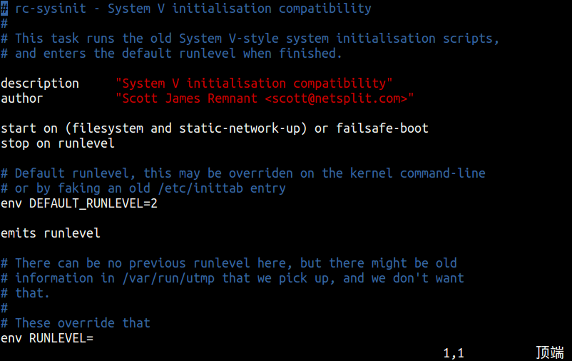
图3 用vi打开文件后的显示
（5）设定行号，指出设定 initdefault（类似于“id:5:initdefault”）的所在行号。
命令：:set nu 模式：底行模式。
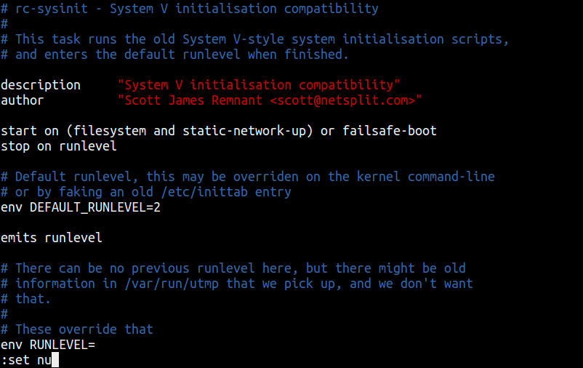
图4 输入设定行号的命令
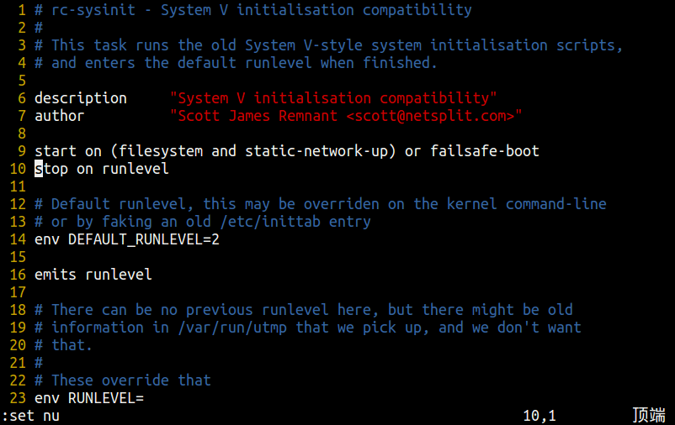
图5 显示行号
（6）将光标移到该行。
命令：35<enter> 模式：命令行模式。
（7）复制该行内容。
命令：yy 模式：命令行模式。
图6 光标移至该行并复制当前行
（8）将光标移到最后一行行首。
命令：G 模式：命令行模式。
（9）粘贴复制行的内容。
命令：p 模式：命令行模式。
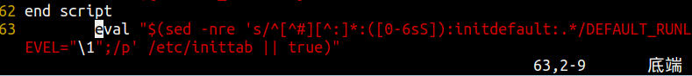
图7 粘贴复制行的内容
（10）撤销第 9 步的动作。
命令：u 模式：命令行模式。
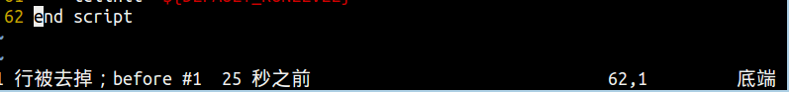
图8 撤销上一步的操作
（11）将光标移动到最后一行的行尾。
命令：$ 模式：命令行模式。
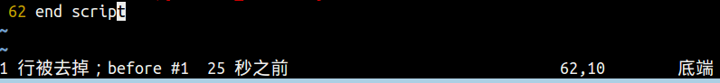
图9 光标移至末尾
（12）粘贴复制行的内容。
命令：p 模式：命令行模式。
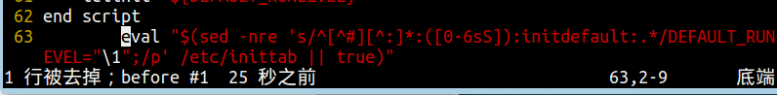
图10 粘贴复制行的内容
（13）光标移到“/etc/init.d/rcS” 。
命令：58G 模式：命令行模式。
图11 光标移至指定行
（14）删除该行。
命令：dd 模式：命令行模式。
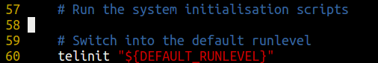
图12 删除该行
（15）存盘但不退出。
命令：:w 模式：底行模式。
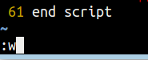
图13 存盘命令
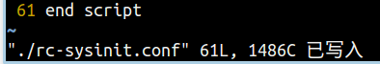’
图14 已保存文件
（16）将光标移到首行。
命令：1G 模式：命令行模式。
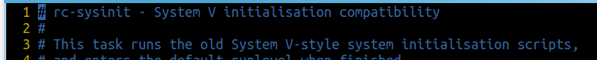
图15 光标移至首行
（17）插入模式下输入“Hello,this is Vi world!”。
命令：i 并输入“Hello,this is Vi world!”
模式：插入模式。
图16 插入模式输入语句
（18）返回命令行模式。
命令：Esc 模式：命令行模式。
（19）向下查找字符串“0:wait”。
命令：/0:wait模式：命令行模式。
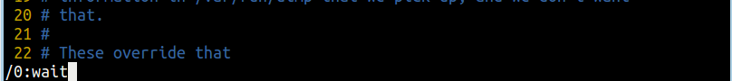
图17 查找字符0:wait

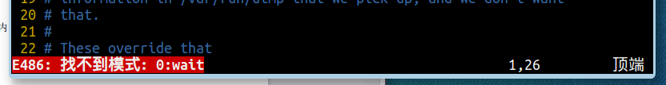
图18 查找结果
（20）再向上查找字符串“halt”。
命令：?halt 模式：命令行模式。
图19 查找字符串
图20 查找结果
（21）强制退出 Vi，不存盘。
命令：:q! 模式：底行模式。
图21 强制退出
图22 返回终端
- 实验体会
本次实验主要是关于对Vi操作的练习和使用。通过对普通文件的移动光标、复制、粘贴等命令模式下的基本操作和编辑模式下的插入以及3种模式下的互相转换，使我们对Vi更加熟悉。Vi在Linux编辑器中很常用，掌握相关操作是很必要的。

